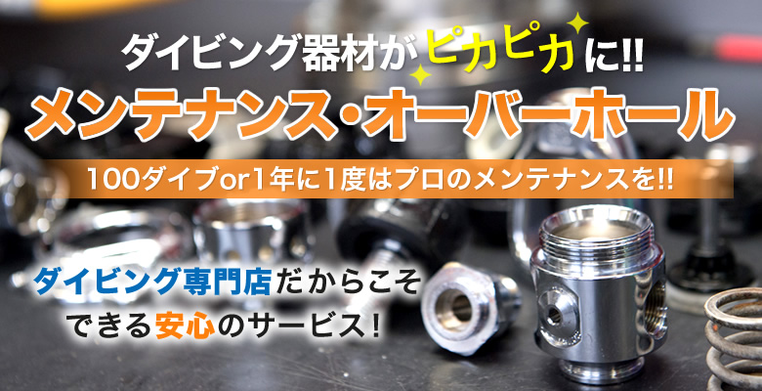
「ちょっと不安…でもまだ使えてるからいいや～」なんて思っていませんか？
言うまでもなくレギュレーターやBCDはあなたの命綱！
トラブルに遭う前に、そして後悔する前の「転ばぬ先の杖」＝オーバーホール
年に一度 もしくは100本毎が 推奨基準です

ジーフリーのオーバーホールは工程を写真で可視化！
完璧な調整と丁寧な組み上げであなたのレギュレーターを甦らせます！
レギュレーターセット（１st 2nd oct ） 基本工賃12,000円（税込）
＊パーツ込みトータルで2～2.5万円前後（送料別）になる場合が多いです。
お見積り次第金額をご連絡します（見積り 約1週間 工期 約1カ月）
見過ごしがちな 残圧計 や BCのインフレーターも承ります

＊ホース類は必要に応じての交換となりますが、使用の有無にかかわらずゴムの経年劣化は進行します。２～3年に1回の交換をおススメ致しております
（中圧ホース7000円～ 高圧ホース9000円～）

最新式への買い替えのご相談も承りますのでお気軽に林まで！

＊SAS レイソン クレッシーサブ シャーウッド は日本代理店がなく 正規パーツが入手不可能なためお受けできません

